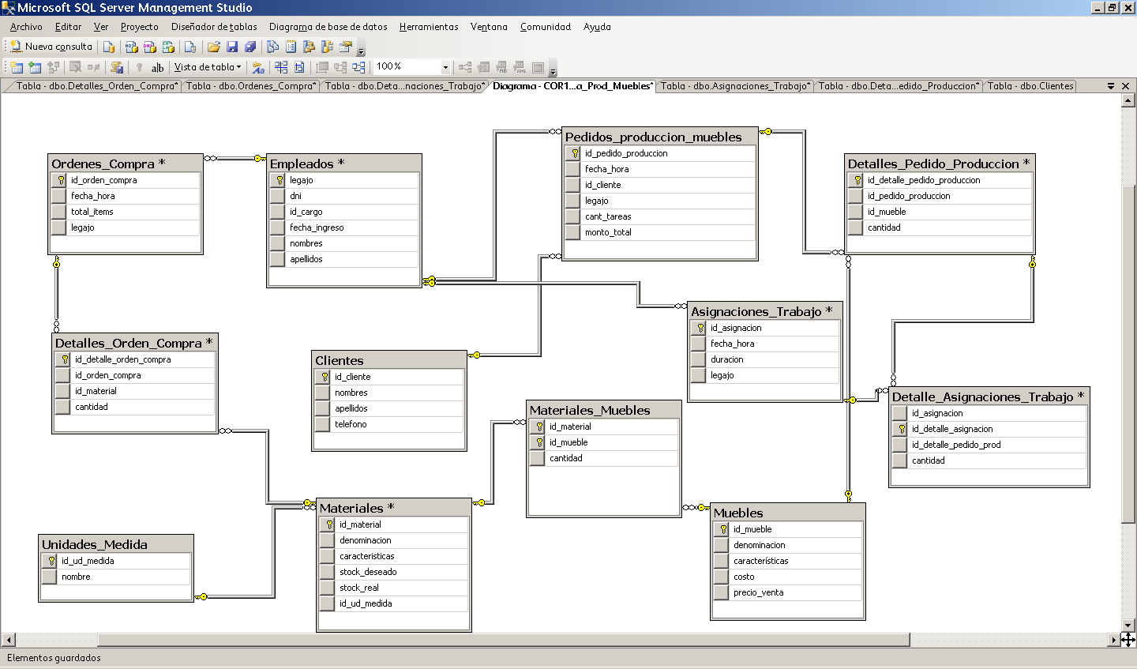

Hola a ambos,
Les paso el diagrama de la "Empresa de Fabricación/Producción de Muebles" (lo que pude hacer) y tambien quiero hacerles algunos comentarios.
1 – Son pocas tablas, es mi percepción y puedo estar equivocada.
2 – En la parte de Órdenes de Compra de materiales, solo tuve en cuenta la orden de compra sin tener en cuenta precio, solo consideré un documento en el cual se hace el pedido de materiales esto podría hacerse semanal, diario, o mensual dependiendo de la actividad de la empresa; luego el tema de cómo llegan los materiales y cuanto es el costo de los mismos no lo tuve en cuenta.
3 – En la Asignación de Trabajo creo que deberíamos registrar al empleado que asigna la tarea así como también el ejecutor de la misma… para poder hacer esto deberíamos tener en la tabla empleados una FK a una tabla Cargos para ahí poner (encargado, ing en sillas, ing en mesitas de luz, etc). Así lo haríamos un poco más real y agregaríamos una tabla a nuestro modelo.
4 – Otra cosa es que la tabla Detalles_Asignación_Trabajo es muy parecida a la Detalles_Pedido_Producción; esto es debido a que a un empleado se le asignan N detalles de ped de producción comohablabamos ayer.. pero no tenemos tabla Tareas como sí lo teníamos en el taller de transportes.. podríamos agregarla.. pero bueno.. veamoslo.
En síntesis:
Generamos 3 documentos:
a - Orden de Compra
b - Pedido de Produccion de Muebles
c - Asignaciones de Trabajo
Los niveles de seguridad:
a - Usuarios Anonimos que consultan catalogos y descripciones.
b - Usuario Registrado: cliente que hace el pedido; empleado que toma el pedido, hace asignaciones, empleado que toma la asignacion del trabajo y registra sus tareas
c - Usuario Administrador: el que modera y puede realizar modificaciones a la DB a traves de ABMs, etc.
Ventajas que podemos agregar:
a - Que el usuario cliente vea el estado de su pedido de producción via Web
b - Que el usuario pueda hacer reclamos debido a demoras, fallas en la produccion recibida..
Esto genera bastante complejidad porque ya deberíamos meter Estados en las tablas.
Fijensé que les parece y vamos haciendo las modificaciones pertinentes; yo estaré conectada durante el día, no prometo contestar instantáneamente los mails pero voy a tratar de seguir todo.
Saludos

